密级状态：绝密( ) 秘密( ) 内部资料( ) 公开( √ )

厂测工具操作说明

(技术研发部，TV组)

文件状态：  [ ] 草稿  [√] 正式发布  [ ] 正在修改 | 文件标识： | 厂测工具操作说明
文件状态：  [ ] 草稿  [√] 正式发布  [ ] 正在修改 | 当前版本： | 3.0
文件状态：  [ ] 草稿  [√] 正式发布  [ ] 正在修改 | 作 者： | 方兴文、黄建财
文件状态：  [ ] 草稿  [√] 正式发布  [ ] 正在修改 | 完成日期： | 2019-11-21

版 本 历 史
版本号 | 作者 | 修改日期 | 修改说明
1.0 | 方兴文 | 2014-5-24 | 初始版本
1.1 | 方兴文 | 2014-6-5 | 增加wifi连接配置  测试片源固化到固件中
1.2 | 方兴文 | 2014-6-27 | 增加麦克风测试(在SDK中不通用已删除)
1.3 | 方兴文 | 2014-7-8 | 增加老化测试防呆配置
1.5 | 方兴文 | 2014-9-24 | 增加蓝牙测试
2.0 | 黄建财 | 2017-03-22 | 增加序列号、mac地址显示，兼容android4.4以上版本
2.1 | 黄建财 | 2018-3-8 | 修改默认视频配置路径，老化测试支持两路视频同时播放
3.0 | 黄建财 | 2019-11-21 | 支持androidQ版本  修复audio test异常问题；  支持通过计算器启动老化测试

目 录
1 概述 4
2 功能测试 5
2.1 界面预览 5
2.2 配置说明 5
2.3 加密配置文件 7
2.4 开启功能测试 7
2.5 功能测试说明 8
3 老化测试 10
3.1 界面预览 10
3.2 配置说明 10
3.3 加密配置文件 11
3.4 开启老化测试 11
3.5 退出老化测试 11
4 写号 12
4.1 配置说明 12
4.2 加密配置文件 12
4.3 开启写号 12

概述
本测试工具用于帮助在量产过程中测试设备的好坏以及长时间运行的老化稳定性测试。测试工具只需用U盘或SDCard引导启动，方便快捷，提高生产效率。本测试工具适用于运行完整固件的PCBA或整机测试，包含功能测试和老化测试。功能测试主要包含WIFI、BT、LAN、SD、USB、HDMI、左右声道、按键、LED、CVBS等。老化测试包含Cpu、Vpu、Gpu、Memory的测试。

功能测试

界面预览
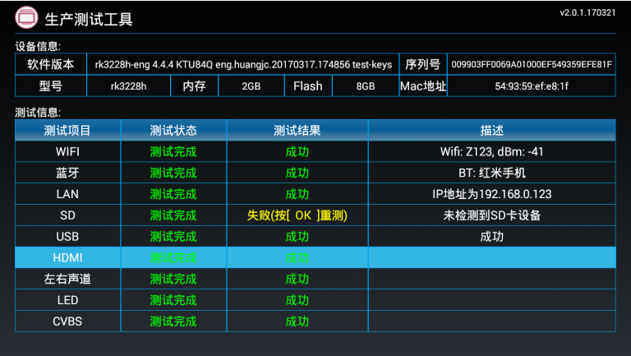

配置说明
创建功能测试配置文件名称为Factory_Test.ini。当我们不需要某个测试项(如WIFI测试)时，请将对应项的属性activated 配置为0(即不会去测试WIFI)。每个测试项都支持test_key属性，用于配置快捷重测按键，如test_key = 1表示按遥控器1键时进行失败项重测。具体各项配置方法说明如下：
- Wifi
[WIFI]
activated = 1 //是否启用该测试项，1：开启， 0：禁用
wifi_ap = zhangwen //测试使用的Wifi Ap名称
password = //Wifi Ap密码
connect = 1 //是否连接wifi测试，1：连接AP, 0：不连接
db_start = -30 //信号强度范围
db_end = -70 //信号强度范围

- Bluetooth
[BT]
activated = 1 //是否启用该测试项，1：开启， 0：禁用
bt_name = //配置指定蓝牙名称，默认为空

- Lan
[LAN]
activated = 1 ////是否启用该测试项，1：开启， 0：禁用

- SDCard
[SD]
activated = 1 ////是否启用该测试项，1：开启， 0：禁用

- USB
[USB]
activated = 1 ////是否启用该测试项，1：开启， 0：禁用

- HDMI
[HDMI]
activated = 1 ////是否启用该测试项，1：开启， 0：禁用

- 左右声道测试
[CHNL]
activated = 1 ////是否启用该测试项，1：开启， 0：禁用

- LED测试
[LED]
activated = 1 ////是否启用该测试项，1：开启， 0：禁用

- RESET按键测试
[REST]
activated = 1 ////是否启用该测试项，1：开启， 0：禁用

- CVBS
[CVBS]
activated = 1 ////是否启用该测试项，1：开启， 0：禁用

加密配置文件
打开EncryptTool目录下EncryptTool可执行程序，如下图，点击[加密]按钮，选择要加密的配置文件Factory_Test.ini，选择后会在该配置文件相同目录下生成Factory_Test_Signed.bin文件。将文件重命名为Factory_Test.bin。
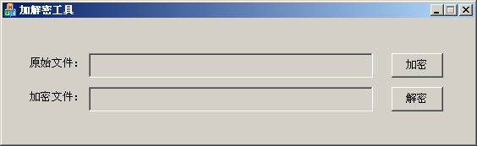

如何开启功能测试
将Factory_Test.bin文件拷贝至SDCard或U盘根目录，将SDCard或U盘插入设备即可自动开启功能测试。

功能测试说明
- Wifi
自动测试。测试会自动搜索配置的AP，并根据配置情况进行连接AP测试，并自动判断测试结果，并在界面上显示测试结果。若测试失败，会在备注栏显示失败原因。
- Bluetooth
自动测试。测试项会自动搜索蓝牙设备，若当前配置了指定蓝牙名称，则需搜索到指定蓝牙设备，才判断测试成功，否则只要能够搜索到蓝牙设备，即判定测试成功，并在界面上显示测试结果。
- Lan
自动测试。测试项会自动获取IP地址来自动判断此项是否成功，并在界面上显示测试结果。
- SDCard
自动测试。测试项通过读写文件校验来自动判断此项是否成功，并在界面上显示测试结果。
- USB
自动测试。测试项通过读写文件校验来自动判断此项是否成功，并在界面上显示测试结果。当存在多个USB口时，会在备注栏列出每个USB口的测试结果。
- HDMI
手动测试。测试项会自动播放测试片源，若片源正常播放且屏幕画面无其他杂线条等现象，此项应判断为成功。[注：默认片源路径为/sdcard/Aging_Test_Video.mp4]
- CVBS
手动测试。请观察屏幕，测试项会自动切换至CVBS输出。若此时接HDMI的屏幕熄灭，接CVBS的屏幕显示，此项应判断为成功。
- 左右声道测试
手动测试。请听测试音，若左声道播放男音，右声道播放女音，此项应判断为成功。
- LED测试
手动测试。请观察板子上的LED是否闪烁。若正常间断亮灭，此项应判断为成功。[注：此项非通用，需要根据具体产品在内核增加LED控制节点或将新的led控制节点地址设置到属性persist.sys.leds_path中。]
- RESET按键测试
手动测试。请按住板子背后的RESET按键。若测试通过，对话提示框会自动消失，界面显示测试成功。 [注：此项非通用，需要根据具体产品配置按键映射。]
注：测试界面显示的Mac地址默认为以太网地址。

老化测试

界面预览
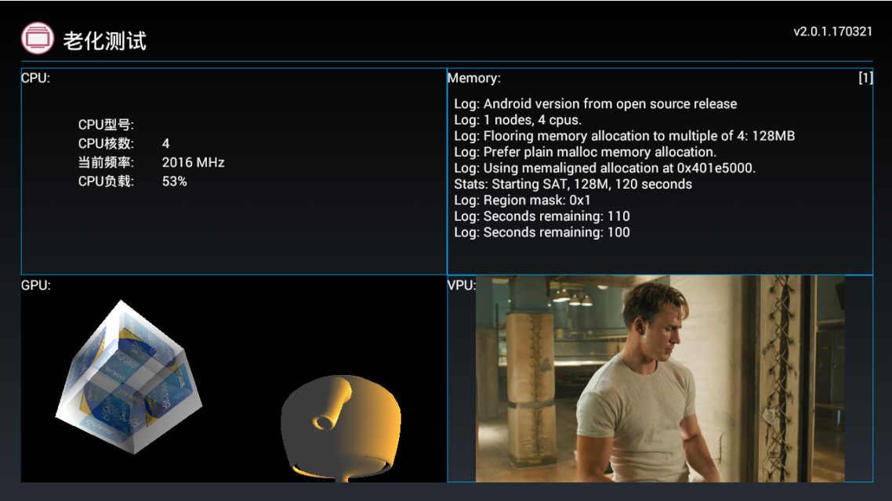

配置说明
老化测试支持防呆配置，控制是否需通过功能测试后，方能进行老化测试。创建配置文件名称为Aging_Test.ini。若将测试放置在U盘或SDCard中，在大量量产时，工厂需要准备大量U盘或SDCard，可将测试片源内置在固件system/usr/或/sdcard/目录下，无需再次拷贝。
V4.0及以上版本已支持从android计算器通过输入“000.=”进入老化界面，老化前请确保测试片源已存在，否则vpu老化无法开启。
[注：默认片源路径为/sdcard/Aging_Test_Video.mp4，另一路视频默认路径为：/sdcard/Aging_Test_Video_Float.mp4，若system/usr/路径存在片源，则system/usr/优先。]

- 防呆配置
[FactoryTest]
required = 0 ////是否必须要通过功能测试后，才能进行老化测试。
///// 1：必须通过功能测试， 0：不必通过功能测试

加密配置文件
操作方式与功能测试一致。最终生成加密文件Aging_Test.bin。

开启老化测试
将Aging_Test.bin文件拷贝至SDCard或U盘根目录，将SDCard或U盘插入设备即可自动开启老化测试。开启老化测试后，红绿灯会同时闪烁。当测试程序异常退出测试6秒后，红绿灯会同时亮。当测试出错后，红绿灯会同时熄灭。[注：不通用，灯状态需要根据具体产品配置]

退出老化测试
为避免遥控器误操作导致退出测试程序。当需要退出老化测试程序时，请按HOME键即可退回到桌面。[注：不通用，需要修改SDK Framework配合]

写号

配置说明
创建写号需使用的配置文件SN_Test.ini。配置说明如下：
[ADB]
adb_enable = 1 //开启或关闭ADB 1：开启，0：关闭

加密配置文件
操作方式与功能测试一致。最终生成加密文件SN_Test.bin。

开启写号
将SN_Test.bin文件拷贝至SDCard或U盘根目录，将SDCard或U盘插入设备即可自动开启ADB以备写号。写号是由其他工具实现的，本操作只配合开启ADB功能，可扩展定制。

注意：三个配置文件放在同一个U盘内，默认只启动功能测试。

